НАЦІОНАЛЬНИЙ ТЕХНІЧНИЙ УНІВЕРСИТЕТ УКРАЇНИ

«Київський політехнічний інститут імені Ігоря Сікорського»

Факультет інформатики та обчислювальної техніки

Кафедра технічної кібернетики

Звіт до комп’ютерного практикуму №2

з кредитного модуля “Бази даних”

Прийняла викладач кафедри ІПІ Виконав студент групи ІТ-01

Марченко О.І. Дурдинець Олександр Тиберійович

“...” ……...2021р.

Київ 2021

**Комп’ютерний практикум № 2.**

Створення бази даних

**Мета:**

* Створення бази даних шляхом визначення схеми БД та заповнення її тестовими даними;
* Навчитися проектувати бази даних, вводити і редагувати структуру таблиць та дані в таблицях;
* Вивчити команди SQL для роботи з таблицями (створення, зміни та видалення таблиць);
* Вивчити використовувані в SQL засоби для підтримки цілісності даних та їх практичне застосування.

**Постановка задачі комп‘ютерного практикуму № 2**

При виконанні комп‘ютерного практикуму необхідно виконати наступні дії:

1. Створити схему БД згідно з розробленою в роботі №1 ER-моделлю.
2. Розробити SQL-скрипти для:

a. створення таблиць в БД засобами мови SQL (для 5-6 таблиць). Передбачити необхідність наявності обмежень для підтримки цілісності даних;

b. зміни структури таблиць та даних в таблицях засобами мови SQL (до 20 різних за суттю запитів для 5-6 таблиць);

c. видалення окремих елементів або самих таблиць засобами мови SQL (до 10 різних за суттю команд);

d. встановлення зв’язків між таблицями засобами мови SQL.

1. Згенерувати схему даних засобами СУБД.
2. Імпортувати дані в створену БД з використанням засобів СУБД.

**Тема:** Програмне забезпечення автопідприємства.

**Хід роботи**

1. Створення таблиць в БД засобами мови SQL.

Use CarSecuritySoftware

CREATE TABLE Paths (

path_id INT IDENTITY (1,1) PRIMARY KEY,

distance INT NOT NULL,

passenger_nub INT NOT NULL

);

CREATE TABLE PassengerTransports (

passenger_transport_id INT IDENTITY (1,1) PRIMARY KEY,

mark NVARCHAR(50) NOT NULL,

age INT NOT NULL,

passenger_capacity INT NOT NULL,

status_id INT NULL,

type_id INT NOT NULL,

path_id INT NOT NULL

);

CREATE TABLE Statuses (

status_id INT IDENTITY (1,1) PRIMARY KEY,

written_off BIT NOT NULL,

for_sale BIT NOT NULL,

sold BIT NOT NULL

);

CREATE TABLE FreightTransports (

freight_transport_id INT IDENTITY (1,1) PRIMARY KEY,

mark NVARCHAR(50) NOT NULL,

age INT NOT NULL,

load_capacity INT NOT NULL,

status_id INT NULL,

type_id INT NOT NULL

);

CREATE TABLE TypesOfTransports (

type_id INT IDENTITY (1,1) PRIMARY KEY,

type_name NVARCHAR(20) NOT NULL,

driver_id INT NOT NULL,

CONSTRAINT UQ_driver_type UNIQUE (type_name,driver_id)

);

CREATE TABLE States (

driver_id INT NOT NULL,

type_id INT NOT NULL,

CONSTRAINT PK_States PRIMARY KEY (type_id, driver_id)

);

CREATE TABLE Drivers (

driver_id INT IDENTITY (1,1) PRIMARY KEY,

name NVARCHAR(50) NOT NULL,

surname NVARCHAR(50) NOT NULL,

age INT NOT NULL,

employment_date DATE NOT NULL

);

CREATE TABLE BrigadeMembers (

brigade_id INT NOT NULL,

driver_id INT NOT NULL,

CONSTRAINT PK_BrigadeMembers PRIMARY KEY (brigade_id, driver_id)

);

CREATE TABLE Brigades (

brigade_id INT IDENTITY (1,1) PRIMARY KEY,

brigade_name NVARCHAR(50) NOT NULL,

brigadier_id INT NOT NULL

);

Рис.1 – Список створених таблиць

1. Додавання обмежень до атрибутів таблиць створеної БД.

ALTER TABLE PassengerTransports ADD CONSTRAINT FK_PassengerPaths FOREIGN KEY (path_id) REFERENCES Paths (path_id),

CONSTRAINT FK_PassengerType FOREIGN KEY (type_id) REFERENCES TypesOfTransports (type_id),

CONSTRAINT FK_PassengerStatus FOREIGN KEY (status_id) REFERENCES Statuses (status_id),

CONSTRAINT CH_Capacity CHECK (passenger_capacity BETWEEN 2 AND 100);

ALTER TABLE Paths ADD CONSTRAINT CH_Distance CHECK (distance > 3000);

ALTER TABLE Statuses ADD CONSTRAINT DF_WrittenOff DEFAULT 0 FOR written_off,

CONSTRAINT DF_ForSale DEFAULT 0 FOR for_sale,

CONSTRAINT DF_Sold DEFAULT 0 FOR sold;

ALTER TABLE FreightTransports ADD CONSTRAINT FK_FreightType FOREIGN KEY (type_id) REFERENCES TypesOfTransports (type_id),

CONSTRAINT FK_FreightStatus FOREIGN KEY (status_id) REFERENCES Statuses (status_id),

CONSTRAINT CH_LoadCapacity CHECK (load_capacity < 4500);

ALTER TABLE Drivers ADD CONSTRAINT CH_Age CHECK (age BETWEEN 22 AND 60);

ALTER TABLE States ADD CONSTRAINT FK_StateDriver FOREIGN KEY (driver_id) REFERENCES Drivers (driver_id),

CONSTRAINT FK_StateType FOREIGN KEY (type_id) REFERENCES TypesOfTransports (type_id);

ALTER TABLE BrigadeMembers ADD CONSTRAINT FK_MemberDriver FOREIGN KEY (driver_id) REFERENCES Drivers (driver_id),

CONSTRAINT FK_MemberBrigade FOREIGN KEY (brigade_id) REFERENCES Brigades (brigade_id);

ALTER TABLE Drivers ADD CONSTRAINT CH_Date CHECK (employment_date <= GETDATE());

У результаті виконання наведених скриптів отримали діаграму БД:

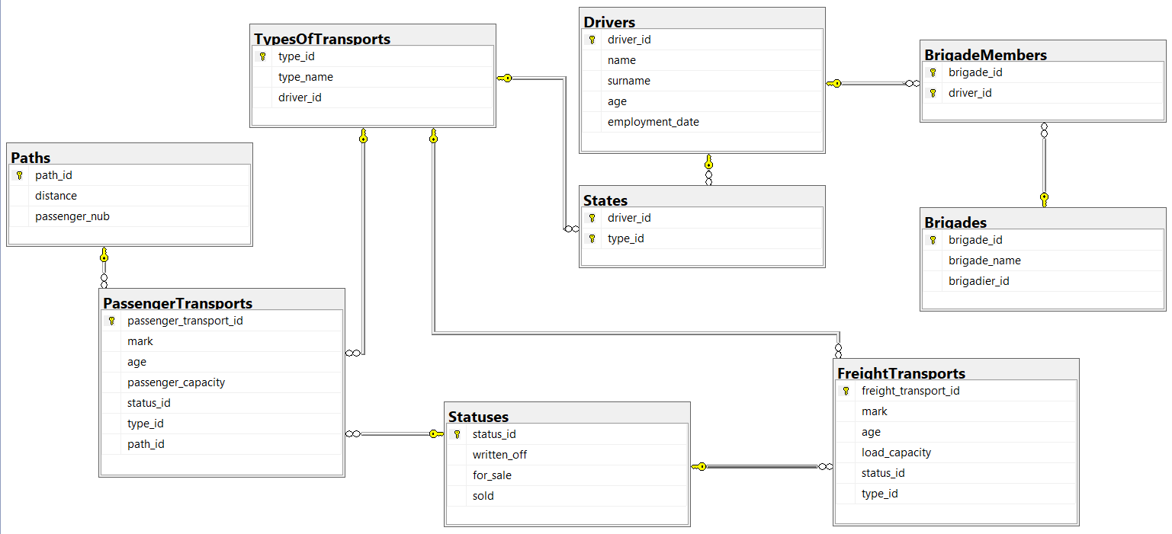

Рис.2 – Схема створеної БД

1. Додавання тестових даних до створеної БД.

INSERT INTO Brigades (brigade_name, brigadier_id)

VALUES ('Titanium', 132), ('Kreg', 155), ('Voland', 137), ('Klin', 114), ('Nimb', 95);

Рис.3 – Тестові дані для таблиці «Бригади»

INSERT INTO Drivers (name, surname, age, employment_date)

VALUES ('Glen', 'Prihodko', 29, '2020.01.12'), ('Oleg', 'Goncharov', 35, '2021.03.01'),

('Vasyl', 'Golova', 24, '2019.11.21'), ('Artem', 'Goncharov', 41, '2021.03.01'),

('Oleg', 'Vasilenko', 59, '2017.05.11'), ('Alex', 'Vyiko', 22, '2020.12.08'),

('Andrey', 'Litvin', 27, '2019.10.16'), ('Oleg', 'Gricak', 60, '2016.05.21'),

('Anna', 'Vlasenkova', 30, '2020.11.18'), ('Dmytro', 'Holik', 23, '2021.02.21'),

('Habib', 'Nurzamat', 55, '2019.12.19'), ('Nikolay', 'Kalchenko', 26, '2020.10.17');

Рис.4 – Тестові дані для таблиці «Водії»

INSERT INTO BrigadeMembers VALUES (1,1), (1,5), (1,7), (5,11), (5,12), (4,3), (4,2), (1,10),(2,4), (2,6), (3,9);

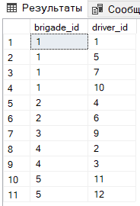

Рис.5 – Тестові дані для таблиці «Члени Бригад»

INSERT INTO TypesOfTransports (type_name, driver_id)

VALUES ('Bus',11), ('Trolley', 11), ('Taxi', 1), ('Taxi', 2), ('Minibus', 12), ('Intercity',9), ('Van',3), ('Mini Van', 4), ('Tipper', 6);

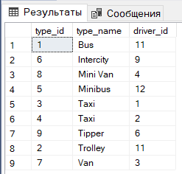

Рис.6 – Тестові дані для таблиці «Типи транспорту»

INSERT INTO States VALUES (11,1), (12,5), (3,4), (4,8), (9,6);

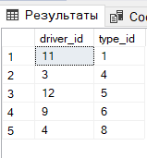

Рис.7 – Тестові дані для таблиці «Штати»

INSERT INTO Statuses (written_off, for_sale, sold) VALUES

(0,0,0),(0,1,0),(0,0,1), (1,1,0), (1,0,0),(1,0,1);

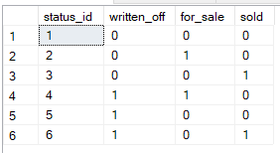

Рис.8 – Тестові дані для таблиці «Статуси»

INSERT INTO Paths (distance, passenger_nub) VALUES

(10000,5), (25000, 30), (3000000, 90), (85000,50), (50000,2), (65000,10), (550000,35);

Рис.9 – Тестові дані для таблиці «Шлях»

INSERT INTO PassengerTransports (mark, age, passenger_capacity, status_id, type_id, path_id) VALUES

('VolgaBus', 20, 35, 1, 1, 7), ('Scania', 56, 35, 6, 1, 2), ('Volvo', 56, 90, 1, 6, 3);

Рис.10 – Тестові дані для таблиці «Пасажирський транспорт»

INSERT INTO FreightTransports (mark, age, load_capacity, status_id, type_id) VALUES

('FX',10, 4000,1,9), ('Tiger',5, 2500,2,8), ('Volvo',25, 4200,1,7), ('Volvo',10, 3000,5,8);

Рис.11 – Тестові дані для таблиці «Грузовий транспорт»

**Висновок**: у результаті лабораторної роботи було виправлено дефекти з першої роботи, створено запити на створення таблиць БД та накладання на них обмежень та заповнено всі таблиці з БД тестовими даними.